**ĐẠI HỌC HUẾ**

**TRƯỜNG ĐẠI HỌC KHOA HỌC HUẾ**

**KHOA CÔNG NGHỆ THÔNG TIN**

 ---------

**Báo cáo bài thi: Phần mềm mã nguồn mở**

**Chủ đề: Xây dựng web**

**Quản lý bán hàng**

**GVHD: Nguyễn Lê Trung Thành**

Danh sách thành viên:

1. Phạm Văn Nhân – 21T1020546
2. Đinh Xuân Thái – 21T1020687
3. Nguyễn Thị Bảo Ngọc – 21T1020533
4. Lê Thị Huỳnh Trang – 21T1020766

**LỜI CẢM ƠN**

Chúng em xin chân thành cảm ơn giảng viên Nguyễn Lê Trung Thành. Thầy đã tận tình hướng dẫn chúng em hoàn thành tốt bài thi phần mềm mã nguồn. Nhờ những bài giảng sáng tỏ của Thầy đã giúp chúng em có niềm tin, ý chí và nghị lực để học tốt và hoàn thành tốt.

Với kiến thức có hạn nên đề tài của chúng em sẽ không tránh khỏi những thiếu sót. Em mong Thầy đóng góp ý kiến để đề tài của em được tốt hơn.

Chúng em xin chân thành cám ơn.

Huế, 30 tháng 12 năm 2024

Sinh viên

Nhân

Thái

Ngọc

Trang

**1.Giới thiệu:** Web quản lý bán hàng được thiết kế theo mô hình MVC với các chức năng và route tương ứng:

* Quản lý khách hàng

Cho phép quản lý thêm sửa xóa tìm kiếm khách hàng

* Quản lý nhân viên:

Cho phép quản lý thêm sửa xóa tìm kiếm nhân viên

* Quản lý loại hàng

Cho phép quản lý thêm sửa xóa tìm kiếm loại hàng

* Quản lý mặt hàng

Cho phép quản lý thêm sửa xóa tìm kiếm mặt hàng

* Đăng nhập(/login)
* Đăng xuất(/logout)

Sơ đồ tuần tự biểu diễn cách mô hình MVC hoạt động:

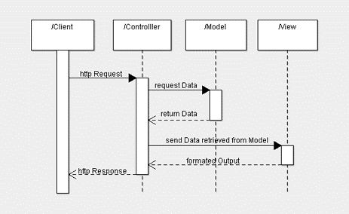

**2.Các sơ đồ thiết kế**

**Sơ đồ Usecase Tổng quát:**

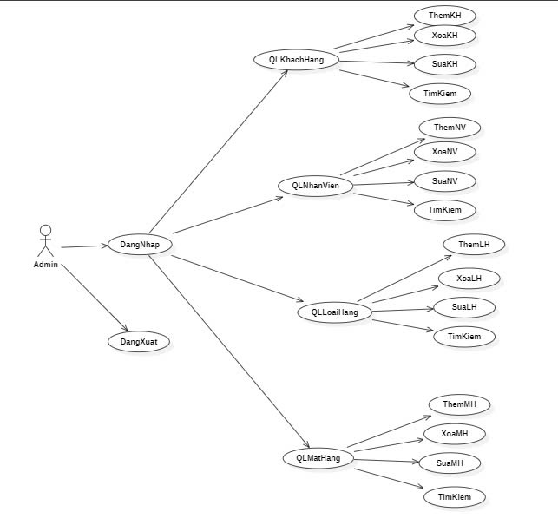

**3.Phân công**

|  |  |
| --- | --- |
| **Thành viên** | **Công việc đảm nhận** |
| Thái |  |
| Lập trình Module: Quản lý mặt hàng |
|  |
| Trang |  |
| Lập trình Module: Quản lý nhân viên |
| Nhân |  |
| Lập trình Module: Quản lý khách hàng |
| Ngọc |  |
| Lập trình Module:Quản lý loại hàng |